Secretaría de Ciencia, Tecnología y Posgrado: Proyecto de Desarrollo Tecnológico y Social (PDTS)
Presentación y Evaluación de PDTS en la Universidad Tecnológica Nacional

- Introducción
La Secretaría de Ciencia, Tecnología y Posgrado convoca a la presentación de Proyectos para ser incorporados al Banco de Proyectos de Desarrollo Tecnológico y Social (BPDTS) del Ministerio de Ciencia, Tecnología e Innovación.
Un Proyecto de Desarrollo Tecnológico y Social (PDTS):
a) consiste en un proyecto de actividad que hace uso de conocimientos científicos y tecnológicos pertenecientes a una o más disciplinas;
b) está compuesto por elementos de distintos tipos (tales como antecedentes teóricos, metodologías y técnicas, información específica, fases, recursos técnicos y financieros, experticias, legitimidad ética y social, criterios evaluativos de la misma actividad) suficientemente explícitos y ordenados de manera que permitan la comprensión de sus fines y objetivos, el alcance del avance cognitivo propuesto, la factibilidad de su realización, la evaluación de su gestión, avance y logros;
c) tiene por objetivo la resolución de problemas o necesidades de carácter práctico; esto es, problemas y necesidades no justificados en la sola curiosidad científica, el avance del conocimiento disciplinar o la solución de incógnitas teóricas, sino problemas o necesidades enmarcados en la sociedad, la política, la economía o el mercado;
d) está orientado a la resolución de un problema o al aprovechamiento de una oportunidad -sea ésta una tecnología, un marco normativo, un programa de intervención en la sociedad, una prospectiva o una evaluación de procesos y productos- que puede ser replicable o sólo aplicable a un caso singular;
e) cuenta con un objetivo que debe estar justificado en un interés nacional, regional o local, sea por acciones estatales o privadas;
f) debe presentar la resolución de problemas y/o necesidades incorporando innovaciones cognitivas; esto es, no se limita a la aplicación de procedimientos, rutinas, metodologías, hallazgos, afirmaciones de conocimiento, etcétera, ya codificados y normalizados en la base de conocimientos accesible localmente y que es propia de las disciplinas del proyecto, aunque estos elementos formen parte del mismo;
g) debe identificar una o más organizaciones públicas o privadas que estén en capacidad de adoptar el resultado desarrollado;
h) puede identificar una o más organizaciones públicas o privadas que demanden de manera concreta el resultado desarrollado;
i) debe tener una o más instituciones financiadoras que proveerán, garantizarán o contribuirán a su financiamiento; y
j) debe contar con una evaluación previa realizada en la institución que presenta el proyecto al Banco Nacional por especialistas o idóneos, que contemplará: 1) factibilidad técnica y económico-financiera o equivalente; 2) adecuación de los recursos comprometidos (humanos, infraestructura y equipamiento, y financiamiento); y 3) informes de avances sobre la ejecución del proyecto cuando corresponda.

- Presentación
Los PDTS deberán ser presentados ante el Área PDTS, de la Secretaría de Ciencia, Tecnología y Posgrado (SCTyP). La documentación será dirigida al Área PDTS, Secretario de Ciencia, Tecnología y Posgrado, por mesa de entradas de Rectorado. Además, se deberá enviar una copia digital de la documentación completa a la siguiente dirección de mail:
- cares@rec.utn.edu.ar
En el Anexo A se presentan los formularios y documentación mínima necesarios para realizar la presentación, los cuales incluyen el formulario básico con los datos del PROYECTO DE DESARROLLO TECNOLÓGICO Y SOCIAL – PDTS, las notas de las instituciones participantes, nota de la institución adoptante o eventualmente adoptante potencial, cronograma de ejecución del proyecto, planilla de presupuesto y los CVs de los integrantes del equipo ejecutor del proyecto.

- Evaluación
Las presentaciones serán evaluadas por dos investigadores-tecnólogos, designados por la SCTyP y la SEU, que analizarán la pertinencia y factibilidad de la presentación, así como los requisitos establecidos por el Banco de Proyectos de Desarrollo Tecnológico y Social (BPDTS) del Ministerio de Ciencia, Tecnología e Innovación Productiva del Poder Ejecutivo Nacional (MCTlP).
Los evaluadores podrán solicitar al director del proyecto la documentación, y ampliaciones, que consideren necesarias para realizar su dictamen.
En el Anexo B se indican los criterios a ser considerados por los evaluadores y se incluye la planilla que utilizarán los evaluadores para fundamentar su dictamen.

Anexo A

              - PROYECTO DE DESARROLLO TECNOLÓGICO Y SOCIAL – PDTS

Nota para evaluadores: Se solicita que para la evaluación de estos proyectos se consideren los aspectos fundamentales que caracterizan a un PDTS. Los elementos a considerar en la evaluación de un PDTS han sido sintetizados en el cuerpo principal de este documento a partir del punto l. Aspectos a tener en cuenta en la definición de los PDTS, a partir del Documento II de la Comisión Asesora sobre Evaluación del Personal Científico y Tecnológico, del MINCyT.
- EL PROYECTO DE DESARROLLO TECNOLÓGICO Y SOCIAL
Título o denominación del PDTS:
Acrónimo:
Mes y año de inicio:
Mes y año de finalización:
Duración en meses:
Gran Área de conocimiento:
Área de conocimiento ⁽⁾:
Sub-área de conocimiento ⁽⁾:
- INSTITUCIONES PARTICIPANTES
Institución/es Ejecutora/s del PDTS ⁽⁾:
Unidad Académica y/o Centro/s de Investigación Ejecutor/es ⁽⁾:
Institución que presenta el PDTS ⁽⁾:
Entidad/es Financiadora/s del PDTS ⁽⁾:
(Porcentajes y montos de financiamiento de cada una)
Tener en cuenta que los totales deben coincidir, los porcentajes tienen que ser números enteros.
Institución/es Adoptante/s del PDTS ⁽⁾:
Institución/es Demandante/s del PDTS (si la/s hubiera) ⁽⁾:
Institución/es Promotora/s del PDTS (si la/s hubiera) ⁽⁾:
- DIRECTOR
Director del PDTS: (nombre y apellido)
CUIL:
Teléfono directo de contacto del director:
Mail de contacto del director:
Instituciones del Director:
- EQUIPO DE TRABAJO
Nombre y apellido - CUIL | Unidad Académica  Empresa / Institución | Función ⁽⁾
- CARACTERIZACIÓN DEL PROYECTO DE DESARROLLO TECNOLÓGICO Y SOCIAL
Problema o necesidad a resolver ⁽⁾:
(máximo 150 palabras)
Producto o proceso a generar ⁽⁾:
(máximo 150 palabras)
Resumen, detallando objetivos y actividades del PDTS:
(máximo 250 palabras)
Novedad u originalidad local en el conocimiento ⁽⁾:
(máximo 250 palabras)
Grado de relevancia ⁽⁾:
(máximo 250 palabras)
Grado de pertinencia ⁽⁾:
(máximo 250 palabras)
Grado de demanda ⁽⁾:
(máximo 250 palabras)

Anexo I - Plan de Trabajo
- CRONOGRAMA DE DESARROLLO DEL PDTS
- RESULTADOS ESPERADOS DEL PDTS
- INTERÉS PARA LA UTN
- ENLACES CON INSTITUCIONES PARTICIPANTES (si hubiera)
Unidad Académica  Empresa/Institución | Tipo de  Participación | Convenio Marco o nota (si hubiera) | Convenio Específico para este PDTS | Enlace Institucional para este PDTS
Tipo de Participación (Rol en el PDTS): Ejecutora / Financiadora / Adoptante / Demandante / Promotora
Convenio Marco: Fecha y Vigencia. Si corresponde.
Convenio Específico para este PDTS: Fecha y Vigencia, Obligatorio
Enlace Institucional para este PDTS: Nombre Completo, Mail y Celular
- RESPONSABILIDAD DE LOS INTEGRANTES DEL EQUIPO DE TRABAJO
Nombre y apellido | Unidad Académica  Empresa/Institución | Responsabilidad en el PDTS
Responsabilidad en el PDTS: Describir su responsabilidad principal en el PDTS, no su función.

Anexo II – Presupuesto
COSTO TOTAL DE DESARROLLO DEL PDTS
- APORTES ECONÓMICOS PARA EL DESARROLLO DEL PDTS
Unidad Académica  Empresa/Institución | Importe ($)
- HONORARIOS DE LOS INTEGRANTES DEL EQUIPO DE TRABAJO
Nombre y apellido | Total Honorarios
- OTROS COSTOS ASOCIADOS AL PDTS
Concepto | Costo Total
- DESIGNACIONES SOLICITADAS PARA LOS INTEGRANTES DEL EQUIPO DE TRABAJO
Nombre y apellido | Categoría

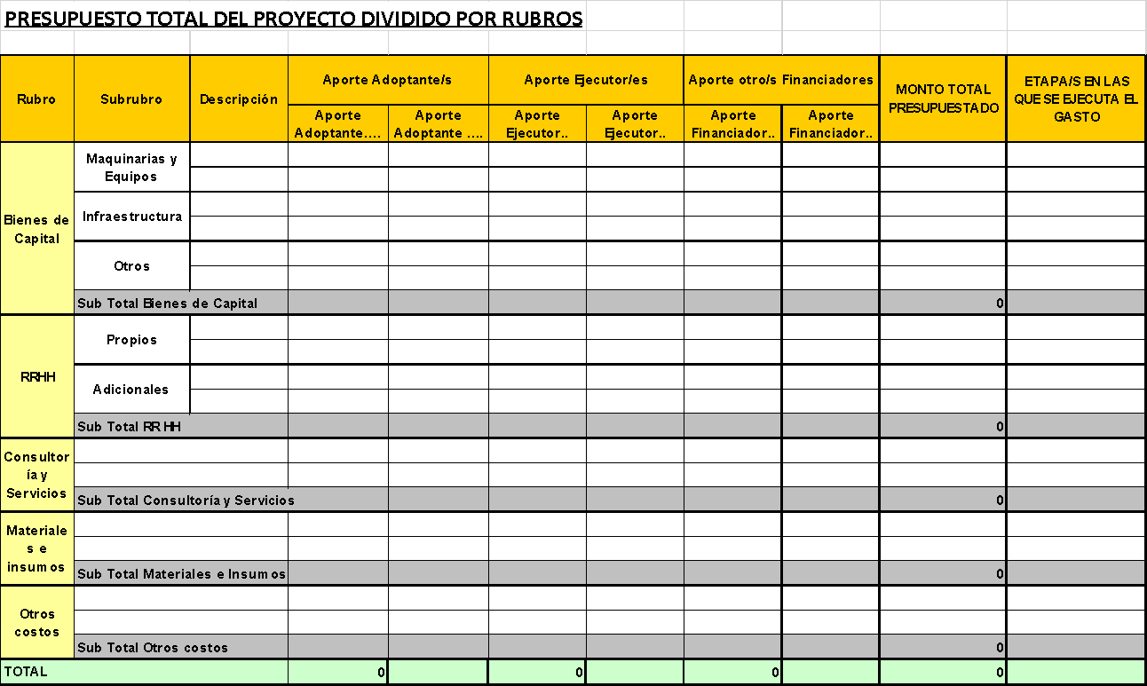
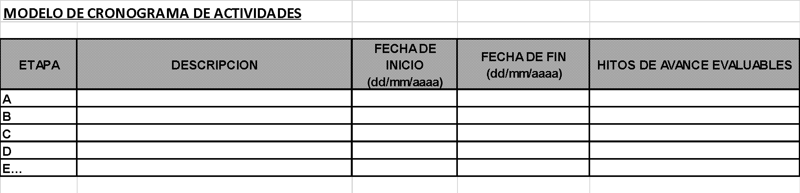

Anexo B

Evaluación de PDTS
La evaluación de las propuestas de proyectos PDTS deben considerar si la propuesta:
- está orientada al desarrollo de tecnologías asociadas a una oportunidad estratégica o a una necesidad de mercado o de la sociedad debidamente explicitada por los demandantes y los adoptantes. Estando dirigida a la generación de productos, procesos, prospectivas o propuestas, definidos por un demandante, un posible adoptante, o por una decisión de la institución o las instituciones que los promuevan.
- se caracteriza por tener un plan de trabajo de duración acotada, con objetivos claros y factibles, actividades pasibles de seguimiento y evaluación, hitos de avance y resultados acordes con los objetivos. Cuando el objetivo sea un producto o un proceso deberán incluir la indicación de grados de creación o de innovación de conocimientos.
- cuenta con una o más organizaciones públicas o privadas demandantes y/o adoptantes del resultado desarrollado. En este marco podrá ser demandante y/o adoptante una institución pública del sistema de ciencia y tecnología que define líneas estratégicas de l+D en las que se inserten los proyectos. Tendrán una o más instituciones promotoras que proveerán, garantizarán o contribuirán a su financiamiento.
- es a) factible técnica y económico-financieramente o equivalente; b) se adecua de los recursos comprometidos (humanos, infraestructura y equipamiento, y financiamiento); y c) dispone de informes de avances sobre la ejecución del proyecto en caso que corresponda.

El Área de PDTS registrará el proyecto y el Convenio (en el caso que corresponda) como un proyecto PDTS para su posterior seguimiento y la evaluación de personal de carrera pertinente.
Los evaluadores expresarán sus recomendaciones mediante la planilla que se adjunta a continuación. La recomendación final de los evaluadores podrá ser:
- Aprobar el proyecto sin ajustes
- Aprobar el proyecto con los siguientes ajustes
- No aprobar el proyecto

El Área de PDTS, en el caso de los proyectos con dictamen:
- Aprobar el proyecto sin ajustes
  - mantendrá en archivo el proyecto para su posterior seguimiento,
  - notificará la resolución al director responsable mediante disposición de la SCTyP
  - procederá a la carga del proyecto en la Plataforma de Gestión de Proyectos de Desarrollo Tecnológico y Social, de la Dirección Nacional de Objetivos y Procesos Institucionales de la Secretaría de Articulación Científico Tecnológica, para solicitar su acreditación en el Banco de PDTS del MINCyT
- Aprobar el proyecto con los siguientes ajustes
  - enviará al director los cambios solicitados por los evaluadores
  - archivará la presentación original para verificar los cambios introducidos en la nueva presentación
- No aprobar el proyecto
  - notificará la resolución al director responsable mediante disposición de la SCTyP
  - procederá a archivar el expediente.
              - EVALUACIÓN DE PROYECTO DE DESARROLLO TECNOLÓGICO Y SOCIAL

Evaluador:
Institución:
Fecha:

Título del PDTS:
Acrónimo:
Director:
Facultad Regional:

Observaciones del evaluador sobre el PDTS:
El proyecto plantea que abordará una oportunidad estratégica o una necesidad de mercado o de la sociedad debidamente explicitada? SI NO PARCIALMENTE
Justificar:

El proyecto describe claramente el producto o proceso a generar? SI NO PARCIALMENTE
Justificar:

El proyecto presenta adecuadamente el resumen, objetivos y actividades SI NO PARCIALMENTE
Justificar:

El proyecto tiene aportes innovativos o de carácter original (local o globalmente)? SI NO PARCIALMENTE
Justificar:

Considera que el proyecto es relevante para el problema que ataca? SI NO PARCIALMENTE
Justificar:

El proyecto es pertinente?. SI NO PARCIALMENTE
Justificar:

El proyecto satisface la demanda planteada? SI NO PARCIALMENTE
Justificar:

En función de las consideraciones realizadas, recomiendo:
- Aprobar el proyecto sin ajustes
- No aprobar el proyecto
- Aprobar el proyecto con los siguientes ajustes

Lugar y Fecha:
Firma;
Aclaración

Debe indicarse el área de conocimiento principal del proyecto según la clasificación OCDE-UNESCO versión 2010.
Debe indicarse la sub-área de conocimiento principal del proyecto según la clasificación OCDE-UNESCO versión 2010.
Deben listarse TODAS las instituciones científico-tecnológicas que participen en la realización de las actividades del proyecto.
Deben listarse TODOS los centros de investigación y en el mismo orden de las instituciones ejecutoras. En el Documento II de la Comisión Asesora sobre Evaluación del Personal CYT se entiende por centro de investigación a las unidades organizacionales ejecutoras de segundo (o inferior) nivel que son dependientes de una institución científico-tecnológica o que son compartidas entre dos o más instituciones.
Tal como se especifica en el Documento II de la Comisión Asesora sobre Evaluación del Personal CYT, la institución científico-tecnológica que presente el proyecto al Banco Nacional de Proyectos del MCTIP debe emitir y adjuntar a su presentación un acto administrativo firmado por su máxima autoridad (Presidente, Rector, Consejo Superior, etcétera) en el que explicite el listado de proyectos que propone y que cuentan con el expreso aval institucional como PDTS. En aquellos proyectos con un director o investigador responsable que desempeñe sus actividades en un centro de investigación de múltiple dependencia institucional, las instituciones responsables de la ejecución deberán acordar cuál de ellas estará a cargo de la presentación de los proyectos al MCTIP. La institución responsable de la presentación al MCTIP deberá incluir en su presentación las notas correspondientes a las demás instituciones participantes (notas que deberán estar firmadas por sus máximas autoridades) que indiquen que prestan conformidad a la misma. En aquellos proyectos con múltiples instituciones ejecutoras, la institución responsable de la presentación será la institución de pertenencia del director o investigador responsable del proyecto. La institución responsable de la presentación al MCTIP deberá incluir en su presentación las notas correspondientes a las demás instituciones participantes (notas que deberán estar firmadas por sus máximas autoridades) que indiquen que prestan conformidad a la misma.
Deben listarse TODAS las instituciones que contribuyen al financiamiento del proyecto.
Deben listarse TODAS las instituciones adoptantes del proyecto y adjuntar las correspondientes notas, en hojas membretadas y con la firma de una autoridad competente. En dichas notas debe explicitarse la intención de las instituciones de adoptar los resultados del proyecto para su aplicación en el ámbito productivo y/o social. En el Documento II de la Comisión Asesora sobre Evaluación del Personal CYT se entiende por entidad adoptante al beneficiario o usuario en capacidad de aplicar los resultados desarrollados en el marco de los PDTS. Se incluyen entidades tales como: organismos gubernamentales de ciencia y tecnología nacionales o provinciales; universidades e institutos universitarios de gestión pública o privada; empresas públicas o privadas; entidades administrativas de gobierno nacionales, provinciales o municipales; entidades sin fines de lucro; hospitales públicos o privados; instituciones educativas no universitarias; y organismos multilaterales. Las instituciones de propósito general, como el CONICET, la CIC o universidades e institutos universitarios de gestión pública o privada, deberán contar con un aval fehaciente de una entidad pública o privada independiente respecto de la posible adopción de los resultados para su aplicación en el ámbito productivo y/o social.
Deben listarse, si las hubiera, TODAS las instituciones demandantes del proyecto y adjuntar las correspondientes notas, en hojas membretadas y con la firma de una autoridad competente. En el Documento II de la Comisión Asesora sobre Evaluación del Personal CYT se entiende por entidad demandante a la entidad administrativa de gobierno nacional, provincial o municipal constituida como demandante externo de las tecnologías desarrolladas en el marco de los PDTS.
Deben listarse, si las hubiera, TODAS las instituciones promotoras del proyecto y adjuntar las correspondientes notas, en hojas membretadas y con la firma de una autoridad competente. En el Documento II de la Comisión Asesora sobre Evaluación del Personal CYT se entiende por entidad promotora a la institución de propósito general constituida como demandante interno de las tecnologías desarrolladas en el marco de los PDTS.
Co-director, investigador, becario de I+D, personal técnico de apoyo, estudiante, asesor científico tecnológico o roles equivalentes.
Descripción cuantitativa o cualitativa del problema o la necesidad a resolver o de la oportunidad a aprovechar claramente identificable en el entorno social, económico, productivo, político, cultural, ambiental, etcétera, al que está dirigido el proyecto.
Descripción cuantitativa o cualitativa de los productos, los procesos, las prospectivas o las propuestas a cuya generación está dirigido el proyecto.
En el Documento II de la Comisión Asesora sobre Evaluación del Personal CYT se entiende que un proyecto de I+D implica, necesariamente, el aporte de nuevos conocimientos y de soluciones tecnológicas y que, de esta manera, la originalidad o la novedad cognitiva es un rasgo central de la actividad de la ciencia y la tecnología. Sin embargo, se señala que esta afirmación debe ser matizada a la luz de las condiciones locales en que se desenvuelve el desarrollo tecnológico y se redefine el concepto de novedad u originalidad del conocimiento a un significado acotado a las condiciones locales: se trata, entonces, de entender la cuestión de la originalidad en el sentido de “novedad local”.
En el Documento II de la Comisión Asesora sobre Evaluación del Personal CYT se entiende que el criterio de relevancia es un concepto estrictamente político (en sentido amplio) que califica a un proyecto de I+D en función de los objetivos o fines a los que tiende y de los objetos/sujetos a los cuales se aplica. La relevancia puede referir a la adecuación de los objetivos del proyecto a políticas públicas u objetivos estratégicos como así también vincularse a objetivos de política de sectores de la sociedad civil o a valores más o menos generalizados en la sociedad.
En el Documento II de la Comisión Asesora sobre Evaluación del Personal CYT se entiende que la pertinencia considera la estrategia del PDTS en términos de su capacidad para resolver el problema identificado y la adecuación de los resultados esperados al uso concreto en el contexto local de aplicación.
En el Documento II de la Comisión Asesora sobre Evaluación del Personal CYT se entiende que una condición clave de los PDTS es la atención a una necesidad, problema o propósito claramente identificable en el entorno social, económico productivo, político, cultural, ambiental, etcétera, que es pasible de ser descripto cualitativa o cuantitativamente. La existencia de un agente demandante, de un agente adoptante y de un agente financiador que manifiestan explícitamente interés en los resultados posibles del proyecto, aunque ello no implique compromiso en su adopción, constituye la prueba de que los resultados del proyecto preocupan a la sociedad y no solamente a la comunidad de investigación desde un punto de vista teórico de la disciplina.

